安徽信息工程学院OA使用手册

- 系统登录
1、打开浏览器，输入http://oa.iflytek.com，弹出以下界面：

2、输入本人的用户名（讯飞邮箱@iflytek.com的前缀部分）和密码，弹出以下界面：
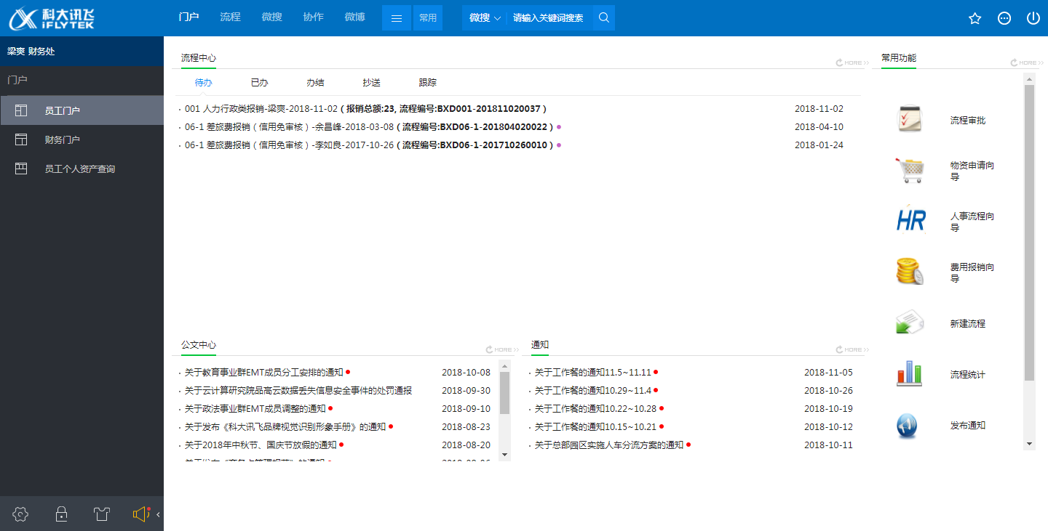
3、点击第二个按钮“流程”，点击左侧“新建流程”,在“财务管理类”中选择“17-1借款申请（安信工）”或者“17-2报销单（安信工）”即可。见下图：
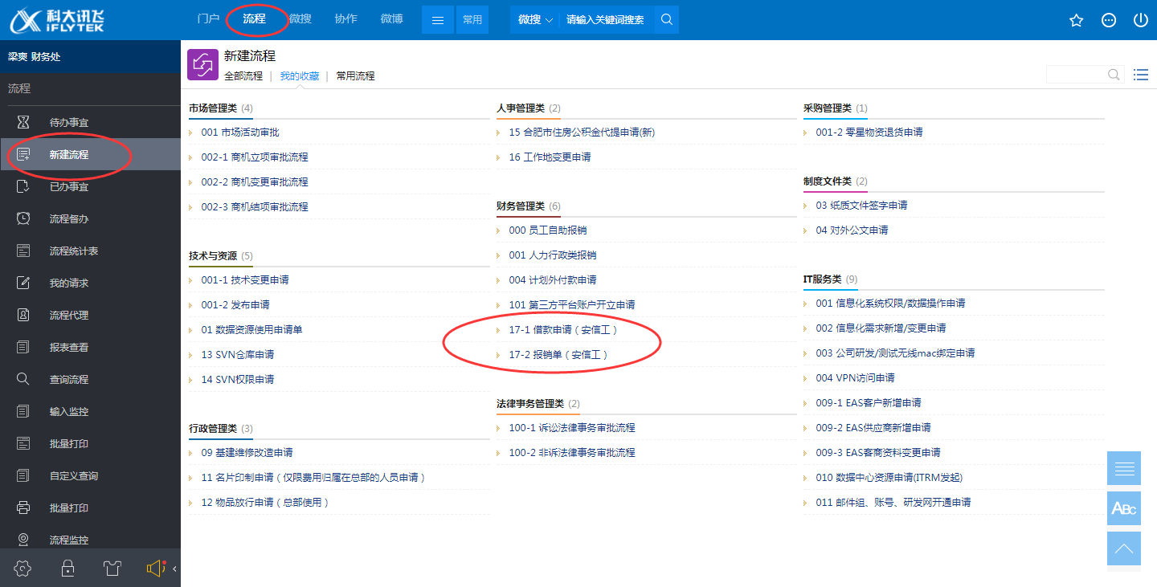

- 借款申请
1、点击“17-1借款申请（安信工）”进入界面。凡是带“！”的均是必填项目，根据实际情况选择，不要选错；可以上传附件；也可以增加或删除行。见下图：
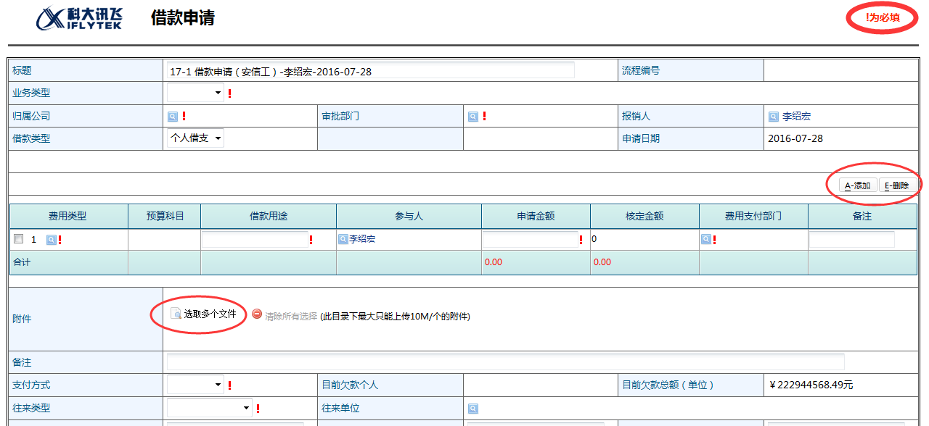

2、填写完毕，检查无误，请直接点击左上角“提交”按钮或者点击右键，选择“提交”。见下图：
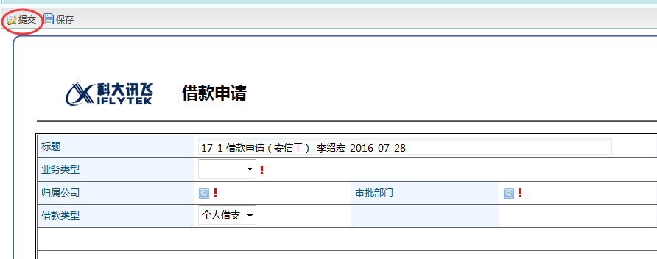

- 费用报销
1、点击“17-2报销单（安信工）”进入界面。 操作方式与“借款申请”基本一致。见下图:
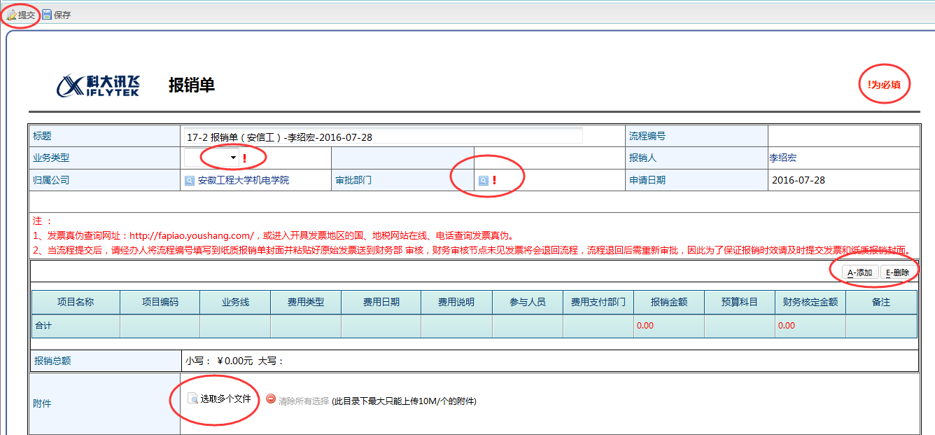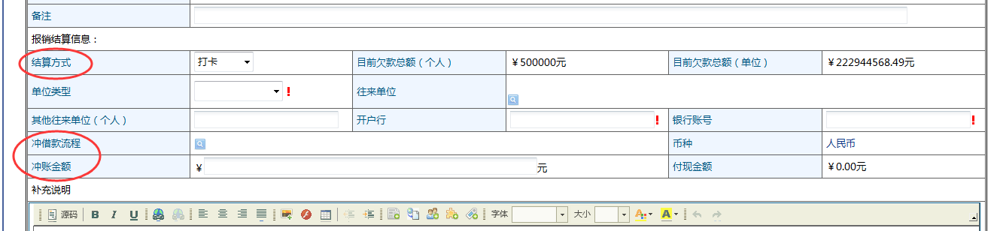
2、如果是对公付款，“单位类型”请选择“供应商”，在“往来单位”中输入供应商名称。见下图：

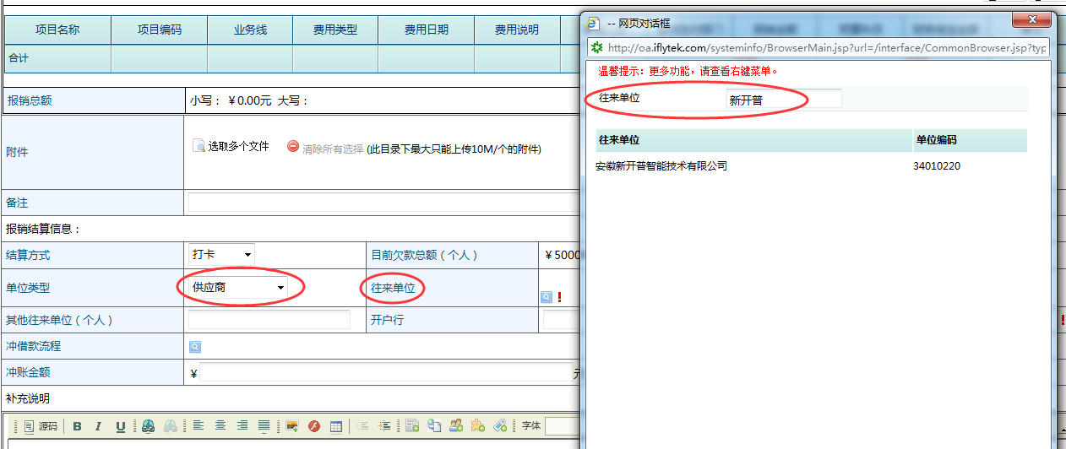

- 供应商的新增
1、如果搜索不到供应商，请暂存此报销单。返回“流程”首页，选择“EAS供应商新增申请”，凡是带“！”的均是必填项目，根据实际情况选择或填写，点击页面右上角“提交”或者点击右键，选择“提交”，待总部企信办审核通过后即可使用。见下图：
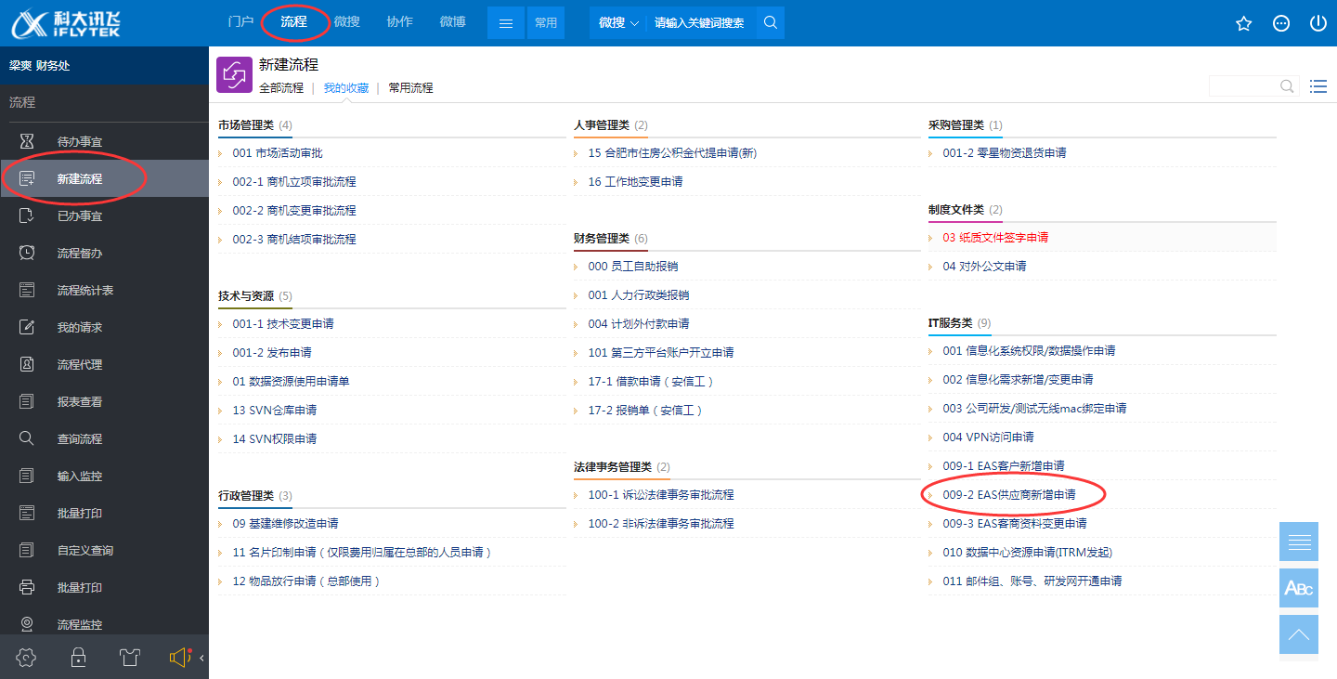

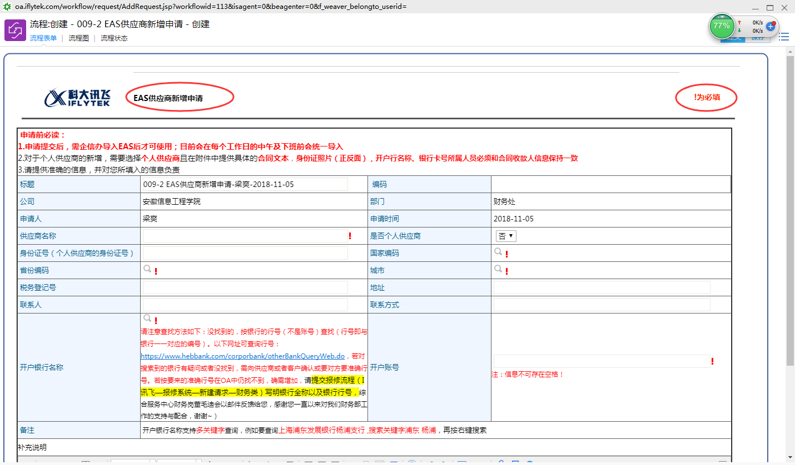

- 附件模板
为方便教职工日常报销、规范表格样式，特拟定了日常报销电子模板（安徽信息工程学院_费用报销单_模板），请大家按模板要求填列上报。
安徽信息工程学院财务处
2016.08.01

